

Langusova ulica 4, 1535 Ljubljana T: 01 478 82 00

F: 01 478 81 39

E: gp.mope@gov.si

www.mope.gov.si

|  |  |  |  |  |  |  |  |  |  |
| --- | --- | --- | --- | --- | --- | --- | --- | --- | --- |
| Številka: 010-26/2023-2570-11 | | | | | | | | | |
| Ljubljana, 24. 5. 2023 | | | | | | | | | |
| EVA: | | | | | | | | | |
| GENERALNI SEKRETARIAT VLADE REPUBLIKE SLOVENIJE  [Gp.gs@gov.si](mailto:Gp.gs@gov.si) | | | | | | | | | |
| ZADEVA: Seznam stavb oseb javnega sektorja za izvedbo energetske prenove in graditve novih skoraj nič-energijskih stavb – predlog za obravnavo | | | | | | | | | |
| 1. Predlog sklepov vlade: | | | | | | | | | |
| Na podlagi 9.a člena Uredbe o upravljanju z energijo v javnem sektorju (Uradni list RS, št. 52/16, 116/20 in 158/20 – ZURE) je Vlada Republike Slovenije na ….... seji dne ……. sprejela:    S K L E P  Vlada Republike Slovenije je določila seznam stavb oseb javnega sektorja, primernih za energetsko prenovo, in graditev novih skoraj ničenergijskih stavb, ki je priloga tega sklepa.    Barbara Kolenko Helbl  generalna sekretarka  Vlade Republike Slovenije  PREJMEJO:   * Ministrstvo za okolje, podnebje in energijo, Langusova ulica 4, Ljubljana; * Ministrstvo za finance, Župančičeva 3, Ljubljana;   + Služba Vlade Republike Slovenije za zakonodajo, Mestni trg 4, Ljubljana;   + Urad vlade za komuniciranje, Gregorčičeva 25, Ljubljana. | | | | | | | | | |
| **2. Predlog za obravnavo predloga zakona po nujnem ali skrajšanem postopku v državnem zboru z obrazložitvijo razlogov:** | | | | | | | | | |
| / | | | | | | | | | |
| **3.a Osebe, odgovorne za strokovno pripravo in usklajenost gradiva:** | | | | | | | | | |
| * mag. Bojan Kumer, minister, * mag. Tina Seršen, državna sekretarka,   - Klemen Košir, direktor Urada za spodbujanje zelenega prehoda,  - Miha Muhič, vodja Projektne pisarne za energetsko prenovo stavb,  - Alja Gabrijel, podsekretarka | | | | | | | | | |
| **3.b Zunanji strokovnjaki, ki so sodelovali pri pripravi dela ali celotnega gradiva:** | | | | | | | | | |
| / | | | | | | | | | |
| **4. Predstavniki vlade, ki bodo sodelovali pri delu državnega zbora:** | | | | | | | | | |
| / | | | | | | | | | |
| 5. Kratek povzetek gradiva: | | | | | | | | | |
| V skladu z usmeritvijo, da so stavbe javnih organov zgled, 5. člen Direktive o energetski učinkovitosti 2012/27/ES določa, da vsaka država članica od 1. januarja 2014 naprej vsako leto prenovi 3 % skupne tlorisne površine stavb v lasti in rabi ožjega javnega sektorja, ki se ogrevajo ali ohlajajo, in da se zagotovijo minimalne zahteve glede energetske učinkovitosti stavb v skladu z Direktivo 2010/31/EU Evropskega parlamenta in Sveta z dne 19. maja 2010 o energetski učinkovitosti stavb (UL L št. 153 z dne 18. 6. 2010, str. 13; v nadaljnjem besedilu: Direktiva 2010/31/EU). Slovenija se je zavezala, da bo prispevala svoj delež k doseganju ciljev EU za povečanje energetske učinkovitosti in deleža obnovljivih virov energije v rabi bruto končne energije ter za zmanjševanje emisij toplogrednih plinov.  Na podlagi Uredbe o spremembi in dopolnitvi Uredbe o upravljanju z energijo v javnem sektorju  (Uradni list RS, št. 116/20;) in sklepa Vlade Republike Slovenije, sprejetega na 29. redni seji dne 27.8.2020, so ministrstva posredovala seznam za izvedbo projektov prenov javnih stavb, ki ne dosegajo predpisanih zahtev glede energetske učinkovitosti, in projektov graditve novih skoraj nič-energijskih stavb.  V seznam primernih stavb za prenovo in graditev so vključene javne stavbe 10 ministrstev, in sicer gre za 119 projektov, ki vključujejo prenovo ali graditev 158 stavb, s skupno površino 647.041,75 m2. | | | | | | | | | |
| 6. Presoja posledic za: | | | | | | | | | |
| a) | javnofinančna sredstva nad 40.000 EUR v tekočem in naslednjih treh letih | | | | | | | NE | |
| b) | usklajenost slovenskega pravnega reda s pravnim redom Evropske unije: | | | | | | | NE | |
| c) | administrativne posledice | | | | | | | NE | |
| č) | gospodarstvo, zlasti mala in srednja podjetja ter konkurenčnost podjetij | | | | | | | NE | |
| d) | okolje, vključno s prostorskimi in varstvenimi vidiki | | | | | | | NE | |
| e) | socialno področje | | | | | | | NE | |
| f) | dokumente razvojnega načrtovanja:   * nacionalne dokumente razvojnega načrtovanja * razvojne politike na ravni programov po strukturi razvojne klasifikacije programskega proračuna * razvojne dokumente Evropske unije in mednarodnih organizacij | | | | | | | NE | |
| 7.a Predstavitev ocene finančnih posledic nad 40.000 EUR: /  (Samo če izberete DA pod točko 6.a.) | | | | | | | | | |
| . Ocena finančnih posledic, ki niso načrtovane v sprejetem proračunu | | | | | | | | | |
|  | | | Tekoče leto (t) | t + 1 | t + 2 | | | | t + 3 |
| Predvideno povečanje (+) ali zmanjšanje (**–**) prihodkov državnega proračuna | | |  |  |  | | | |  |
| Predvideno povečanje (+) ali zmanjšanje (**–**) prihodkov občinskih proračunov | | |  |  |  | | | |  |
| Predvideno povečanje (+) ali zmanjšanje (**–**) odhodkov državnega proračuna | | |  |  |  | | | |  |
| Predvideno povečanje (+) ali zmanjšanje (**–**) odhodkov občinskih proračunov | | |  |  |  | | | |  |
| Predvideno povečanje (+) ali zmanjšanje (**–**) obveznosti za druga javnofinančna sredstva | | | 0 | 0 | 0 | | | | 0 |
| II. Finančne posledice za državni proračun | | | | | | | | | |
| II.a Pravice porabe za izvedbo predlaganih rešitev so zagotovljene: | | | | | | | | | |
| Ime proračunskega uporabnika | | Šifra in naziv ukrepa, projekta | | Šifra in naziv proračunske postavke | Znesek za tekoče leto (t) | | | | Znesek za t + 1 |
|  | |  | |  |  | | | |  |
|  | |  | |  |  | | | |  |
| SKUPAJ | | | | |  | | | |  |
| II.b Manjkajoče pravice porabe bodo zagotovljene s prerazporeditvijo: | | | | | | | | | |
| Ime proračunskega uporabnika | | Šifra in naziv ukrepa, projekta | | Šifra in naziv proračunske postavke | Znesek za tekoče leto (t) | | | | Znesek za t + 1 |
|  | |  | |  |  | | | |  |
|  | |  | |  |  | | | |  |
| SKUPAJ | | | | |  | | | |  |
| II.c Načrtovana nadomestitev zmanjšanih prihodkov in povečanih odhodkov proračuna: | | | | | | | | | |
| Novi prihodki | | | | Znesek za tekoče leto (t) | | Znesek za t + 1 | | | |
|  | | | |  | |  | | | |
|  | | | |  | |  | | | |
|  | | | |  | |  | | | |
| SKUPAJ | | | |  | |  | | | |
| **OBRAZLOŽITEV:**   1. **Ocena finančnih posledic, ki niso načrtovane v sprejetem proračunu**   /  **II. Finančne posledice za državni proračun**  Prikazane morajo biti finančne posledice za državni proračun, ki so na proračunskih postavkah načrtovane v dinamiki projektov oziroma ukrepov:  **II.a Pravice porabe za izvedbo predlaganih rešitev so zagotovljene:**  Navedejo se proračunski uporabnik, ki financira projekt oziroma ukrep; projekt oziroma ukrep, s katerim se bodo dosegli cilji vladnega gradiva, in proračunske postavke (kot proračunski vir financiranja), na katerih so v celoti ali delno zagotovljene pravice porabe (v tem primeru je nujna povezava s točko II.b). Pri uvrstitvi novega projekta oziroma ukrepa v načrt razvojnih programov se navedejo:   * proračunski uporabnik, ki bo financiral novi projekt oziroma ukrep, * projekt oziroma ukrep, s katerim se bodo dosegli cilji vladnega gradiva, in * proračunske postavke.   Za zagotovitev pravic porabe na proračunskih postavkah, s katerih se bo financiral novi projekt oziroma ukrep, je treba izpolniti tudi točko II.b, saj je za novi projekt oziroma ukrep mogoče zagotoviti pravice porabe le s prerazporeditvijo s proračunskih postavk, s katerih se financirajo že sprejeti oziroma veljavni projekti in ukrepi.  **II.b Manjkajoče pravice porabe bodo zagotovljene s prerazporeditvijo:**  Navedejo se proračunski uporabniki, sprejeti (veljavni) ukrepi oziroma projekti, ki jih proračunski uporabnik izvaja, in proračunske postavke tega proračunskega uporabnika, ki so v dinamiki teh projektov oziroma ukrepov ter s katerih se bodo s prerazporeditvijo zagotovile pravice porabe za dodatne aktivnosti pri obstoječih projektih oziroma ukrepih ali novih projektih oziroma ukrepih, navedenih v točki II.a.  **II.c Načrtovana nadomestitev zmanjšanih prihodkov in povečanih odhodkov proračuna:**  Če se povečani odhodki (pravice porabe) ne bodo zagotovili tako, kot je določeno v točkah II.a in II.b, je povečanje odhodkov in izdatkov proračuna mogoče na podlagi zakona, ki ureja izvrševanje državnega proračuna (npr. priliv namenskih sredstev EU). Ukrepanje ob zmanjšanju prihodkov in prejemkov proračuna je določeno z zakonom, ki ureja javne finance, in zakonom, ki ureja izvrševanje državnega proračuna. | | | | | | | | | |
| 7.b Predstavitev ocene finančnih posledic pod 40.000 EUR: /  Gradivo nima finančnih posledic za proračun. | | | | | | | | | |
| **8. Predstavitev sodelovanja z združenji občin:** | | | | | | | | | |
| Vsebina predloženega gradiva (predpisa) vpliva na:   * + pristojnosti občin,   + delovanje občin,   + financiranje občin. | | | | | | | **NE** | | |
| Gradivo (predpis) je bilo poslano v mnenje:   * Skupnosti občin Slovenije SOS: NE * Združenju občin Slovenije ZOS: NE * Združenju mestnih občin Slovenije ZMOS: NE   Predlogi in pripombe združenj so bili upoštevani:   * v celoti, * večinoma, * delno, * niso bili upoštevani.   Bistveni predlogi in pripombe, ki niso bili upoštevani: | | | | | | | | | |
| 9. Predstavitev sodelovanja javnosti: | | | | | | | | | |
| Gradivo je bilo predhodno objavljeno na spletni strani predlagatelja: | | | | | | | NE | | |
| Predlog gradiva ni takšne narave, da bi bila potrebna predhodna objava. | | | | | | | | | |
|  | | | | | | | | | |
| **10. Pri pripravi gradiva so bile upoštevane zahteve iz Resolucije o normativni dejavnosti:** | | | | | | | DA | | |
| **11. Gradivo je uvrščeno v delovni program vlade:** | | | | | | | NE | | |
| Mag. Bojan Kumer  MINISTER | | | | | | | | | |

Priloga:

* Obrazložitev
* Seznam stavb oseb javnega sektorja, primernih za energetsko prenovo, in graditev novih skoraj ničenergijskih stavb s tabelo

**OBRAZLOŽITEV**

Vlada Republike Slovenije je izdala Uredbo o spremembi in dopolnitvah Uredbe o upravljanju z energijo v javnem sektorju (Uradni list RS, št. 116/20; v nadaljnjem besedilu: uredba), s katero se bodo spodbudili in pospešili postopki priprave projektov na področju energetsko učinkovite prenove javnih stavb in projektov graditve novih skoraj nič-energijskih javnih stavb ter posledično pospešila izvedba teh projektov in črpanje sredstev evropske kohezijske politike. S spremembo uredbe so se opredelile osebe javnega sektorja, ki so zavezane za prenovo in graditev ter določili kriteriji, na osnovi katerih bo Vlada RS enkrat letno s sklepom določila seznam stavb oseb javnega sektorja, primernih za prenovo in graditev.

Na podlagi uredbe se določa seznam javnih stavb, primernih za energetsko prenovo in graditev, katerega bo s sklepom potrdila Vlada RS. Skladno z uredbo morajo osebe javnega sektorja, zavezane za prenovo in graditev, ministrstvu, pristojnemu za energijo, vsako leto najpozneje do začetka julija poslati seznam stavb oseb javnega sektorja, ki izpolnjujejo merila iz 9.b člena te uredbe. Vlada Republike Slovenije enkrat letno določi seznam stavb oseb javnega sektorja, primernih za energetsko prenovo, in graditev novih skoraj nič-energijskih stavb.

Osebe javnega sektorja, zavezane za prenovo in graditev, ministrstvu, pristojnemu za energijo, vsako leto najpozneje do konca januarja za preteklo leto poročajo o izvajanju projektov prenove in graditve stavb oseb javnega sektorja, ki so bili v skladu z 9.b členom določeni kot primerni. Ministrstvo, pristojno za energijo, pripravi skupno poročilo o stanju projektov in ga pošlje Vladi Republike Slovenije v sprejetje najpozneje do konca aprila tekočega leta. Vsebina skupnega poročila mora vsebovati pregled projektov, stanje izvajanja projektov, finančno konstrukcijo posameznega projekta, izpolnjevanje predvidenega terminskega načrta in opredelitev tveganj ter druge pomembne vsebine za poročanje.

Leta 2021 je Ministrstvu za infrastrukturo[1] sezname in podatke o projektih ter javnih stavbah poslalo 9 ministrstev. V mesecu juniju 2022 so bila ministrstva pozvana k dopolnitvi predmetnega seznama (dopolnitve je posredovalo 7 ministrstev). Ministrstvo za infrastrukturo je na podlagi zbranih podatkov uredil seznam in ga v končni pregled ministrstvom posredoval oktobra 2022 ter na podlagi dodatnih odzivov seznam še enkrat dopolnil. V februarju 2023 je bil poslan poziv za posodobitev obstoječega seznama, v marcu 2023 pa je bil zaradi reorganizacije vlade ministrstvom poslan ponovni poziv za posodobitev že obstoječega seznama.

Zgolj število projektov in število stavb ne odraža dejanskega stanja pripravljenosti in izvedljivosti projektov, zato je bilo treba preveriti ali imajo prijavljeni projekti zagotovljene pogoje za takojšnjo izvedbo. V fazi zbiranja projektov so bili le ti razvrščeni v sklope glede na stopnjo pripravljenosti projektov za izvedbo obnove ali gradnje. V seznamu stavb oseb javnega sektorja, primernih za energetsko prenovo, in graditev novih skoraj ničenergijskih stavb, so projekti energetske prenove in novogradnje, ki imajo zagotovljene pogoje z največjo stopnjo pripravljenosti, razdeljeni v sklope od 1 – 3.

Vsi projekti iz seznama stavb oseb javnega sektorja, primernih za energetsko prenovo, in graditev novih skoraj ničenergijskih stavb so bili pregledani in razvrščeni v 3 sklope:

* Sklop 1 - Stavbe, ki imajo zagotovljene vse pogoje za takojšnjo izvedbo energetske prenove - imajo v celoti pripravljeno ekonomsko in tehnično dokumentacijo in zaključeno finančno konstrukcijo (vse zagotovljene vire financiranja oziroma v zaključni fazi pridobivanja virov; projekt je že uvrščen v načrt razvojnih programov; že pridobljena odločitev o podpori oziroma v zaključni fazi pridobivanja; morda se je že začel izvajati itd.).
* Sklop 2 - Stavbe, ki imajo (delno) zagotovljene pogoje za izvedbo energetske prenove, vendar nimajo zagotovljenih sredstev - pripravljena je ekonomska in tehnična dokumentacija, vendar ni zaključene finančne konstrukcije (načrtuje se uvrstitev projekta v proračun; načrtuje se prijava za pridobitev kohezijskih sredstev; prijava je že oddana vendar še ni pridobljene odločitve o podpori itd.).
* Sklop 3 - Novogradnje - ki imajo vse zagotovljene pogoje za takojšnjo izvedbo - imajo vso dokumentacijo in zaprto finančno konstrukcijo.

Ministrstvo za okolje, podnebje in energijo je hkrati s seznamom stavb oseb javnega sektorja, primernih za energetsko prenovo, in graditev novih skoraj ničenergijskih stavb, zbralo tudi informativne podatke o stavbah oseb javnega sektorja, ki v tem trenutku še nimajo zagotovljenih pogojev za energetsko prenovo oziroma novogradnjo. Zbir teh stavb in projektov je prikazan v spodnji tabeli (Tabela 1).

Podatki o stavbah in projektih so razvrščeni v 3 sklope in sicer:

* Sklop 4(Stavbe, za katere še ni ugotovljeno, ali so primerne za izvedbo energetske prenove - šele v fazi pripravljalnih aktivnosti oziroma začetka priprave ekonomske in tehnične dokumentacije).
* Sklop 5 (Stavbe, ki zaradi nekaterih vidikov trenutno niso primerne za energetsko prenovo: npr. statična ogroženost stavbe).
* Sklop 6(Novogradnje - ki nimajo zagotovljenih vseh pogojev za takojšnjo izvedbo - dokumentacija v pripravi; ni planirane oziroma zaključene finančne konstrukcije).



Tabela : Prikaz podatkov o neprimernih stavbah

Na podlagi Zakona o državni upravi se je v obdobju do 1.1.2017 izvedel prehod na centralizirano ravnanje z nepremičnim premoženjem. S 1.1.2017 je tako MJU postal upravljavec nepremičnega premoženja, ki ga za opravljanje nalog iz svoje pristojnosti ali v povezavi z njimi uporabljajo določene vladne službe in ministrstva skupaj z organi v njihovi sestavi. Nekatera ministrstva imajo vse svoje stavbe (stavbe OJS), ali pa samo nekatere, na osnovi prehoda na centraliziran način ravnanja z nepremičnim premoženjem v upravljanju Ministrstva za javno upravo.

Vse svoje stavbe imajo v upravljanju MJU-ja Ministrstvo za finance, Ministrstvu za kmetijstvo, gozdarstvo in prehrano, Ministrstvo za naravne vire in prostor, Ministrstvo za zdravje, Ministrstvo za visoko šolstvo, znanost in inovacije, Ministrstvo za vzgojo in izobraževanje, ter Ministrstvo za gospodarstvo, turizem in šport.

V tem trenutku obstajajo za stavbe, ki bodo uvrščene na seznam javnih stavb za prenovo in graditev, obstoječe pravice porabe v okviru načrtovanih sredstev posameznih ministrstev ter drugi viri financiranja (npr. kohezijska sredstva, zasebna sredstva in drugo). Poleg tega so določena finančna sredstva predvidena tudi iz naslova Mehanizma za okrevanje in odpornost. Dodatnih finančnih sredstev iz kakršnegakoli drugega javnega vira oziroma evropskega sklada ni zagotovljenega. Uvrstitev na ta seznam zato ne pomeni avtomatsko zagotovitev kakršnihkoli javnih virov financiranja.

V okviru priprave nove dolgoročne strategije za prenovo stavb do leta 2050 so bila pripravljena natančnejša izhodišča za identifikacijo stavbnega potenciala v lasti Republike Slovenije, ki bodo tudi predstavljala podlago za nadaljnje določanje seznama javnih stavb, ki so primerne za takojšnjo pripravo in izvedbo prenove.

**SEZNAM STAVB OSEB JAVNEGA SEKTORJA, PRIMERNIH ZA ENERGETSKO PRENOVO, IN GRADITEV NOVIH SKORAJ NIČENERGIJSKIH STAVB**

V seznam primernih stavb za prenovo in graditev so vključene javne stavbe 10 ministrstev, in sicer gre za 119 projektov, ki vključujejo prenovo ali graditev 158 stavb, s skupno površino 647.041,75 m2 (Tabela 2).

Podatki posredovani s strani ministrstev leta 2021, 2022 ter posodobljeni podatki leta 2023 so naslednji:

* Ministrstvo za notranje zadeve - MNZ (8 projektov, 16 stavb, s površino 48.136,50 m2),
* Ministrstvo za obrambo – MORS (27projektov, 27stavb, s površino 45.603,26 m2),
* Ministrstvo za zdravje – MZ 23 projektov, 31 stavb, s površino 206.247,28 m2),
* Ministrstvo za delo, družino, socialno zadeve in enake možnosti - MDDSZ (2 projekta, 2 stavbi, s površino 6.738,80 m2),
* Ministrstvo za solidarno prihodnost – MSP (15 projektov, 18 stavb, s površino 61.234,52 m2),
* Ministrstvo za vzgojo in izobraževanje – MVI (15 projektov, 27 stavb, s površino 107.066,15 m2),
* Ministrstvo za visoko šolstvo, znanost in inovacije – MVZI (4 projekti, 5 stavb, s površino 15.071,75 m2),
* Ministrstvo za javno upravo - MJU (7 projektov, 7 stavb, s površino 15.832,71 m2),
* Ministrstvo za pravosodje - MP (8 projektov, 9 stavb, s površino 48.605,72 m2),
* Ministrstvo za kulturo – MK (10 projektov, 16 stavb, s površino 92.505,06 m2 ).



Tabela : Podatki, pridobljeni iz strani pristojnih ministrstev, vezani na energetsko prenovo in graditev novih skoraj nič-energetskih primernih stavb.

Največje število primernih javnih stavb in največjo skupno površino primernih stavb je posredovalo Ministrstvo za zdravje, podatki o številu ter površini stavb po posameznih ministrstvih so prikazani v spodnjih dveh grafikonih (Grafikon 1 in Grafikon 2).

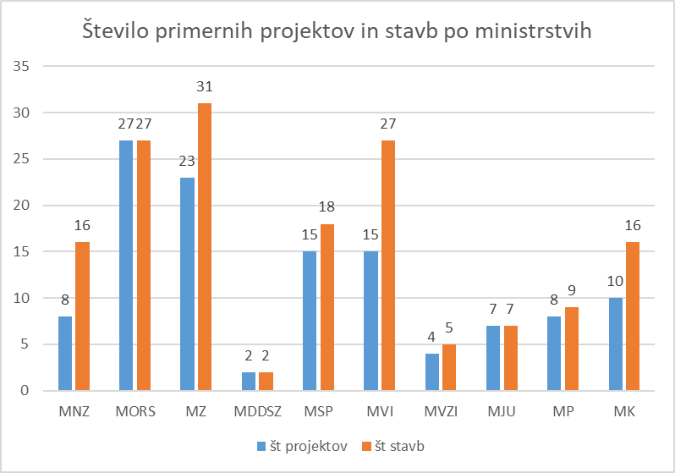

Grafikon 1: Prikaz števila projektov ter števila javnih stavb primernih za energetsko sanacijo in novogradnjo po pristojnih ministrstvih.

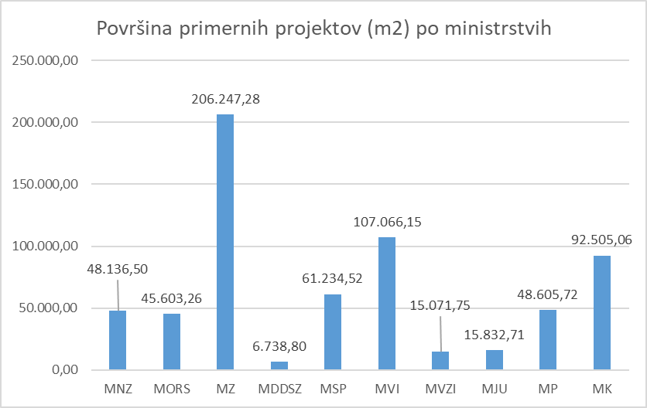

Grafikon 2: Prikaz površine (m2) javnih stavb primernih za energetsko sanacijo in gradnjo po pristojnih ministrstvih.

Razvrstitev primernih stavb za energetsko prenovo ter gradnjo po sklopih:

* ***Sklop 1*** *(Stavbe, ki imajo zagotovljene vse pogoje za takojšnjo izvedbo energetske prenove - imajo v celoti pripravljeno ekonomsko in tehnično dokumentacijo in zaključeno finančno konstrukcijo (vse zagotovljene vire financiranja; projekt je že uvrščen v načrt razvojnih programov; že pridobljena odločitev o podpori; morda se je že začel izvajati itd.)).*

V ta sklop je uvrščenih 39 projektov, 57 stavb, v skupni površini 253.067,23 m2naslednjih ministrstev*:*

* + MORS (12 projektov, 12 stavb, v skupni površini 22.528,26 m2),
  + MZ (9 projektov, 17 stavb, v skupni površini 121.776,95 m2),
  + MSP (3 projekti, 6 stavb, v skupni površini 14.906,75 m2),
  + MVI (8 projektov, 14 stavb, v skupni površini 68.030,95 m2),
  + MP (7 projektov, 8 stavb, v skupni površini 25.824,32 m2),

*Seznam stavb iz Sklopa 1 je podan v prilogi Tabela_stavbe.*

* ***Sklop 2*** *(Stavbe, ki imajo (delno) zagotovljene pogoje za izvedbo energetske prenove, vendar nimajo zagotovljenih sredstev - pripravljena je ekonomska in tehnična dokumentacija, vendar ni zaključene finančne konstrukcije (načrtuje se uvrstitev projekta v proračun; načrtuje se prijava za pridobitev kohezijskih sredstev; prijava je že oddana vendar še ni pridobljene odločitve o podpori itd.)).*

V ta sklop je uvrščenih 66 projektov, 87 stavb, v skupni površini 279.969,90 m2 naslednjih ministrstev:

* + MNZ (8 projektov, 16 stavb, v skupni površini 48.136,50 m2),
  + MORS (15 projektov, 15 stavb, v skupni površini 23.075,00 m2),
  + MZ (11 projektov, 11 stavb, v skupni površini 32.970,33 m2),
  + MDDSZ (2 projekta, 2 stavbi, v skupni površini 6.738,80 m2),
  + MSP ( 2 projekta, 2 stavbi, v skupni površini 6.604,55 m2),
  + MVI (7 projektov, 13 stavb, v skupni površini 39.035,20 m2),
  + MVZI (4 projekti, 5 stavb, v skupni površini 15.071,75 m2),
  + MK (10 projektov, 16 stavb, v skupni površini 92.505,06 m2),
  + MJU (7 projektov, 7 stavb, v skupni površini 15.484,01 m2)

*Seznam stavb iz Sklopa 2 je podan v prilogi Tabela_stavbe.*

* ***Sklop 3*** *(Novogradnje - ki imajo vse zagotovljene pogoje za takojšnjo izvedbo - imajo vso dokumentacijo in zaprto finančno konstrukcijo).*

V ta sklop je uvrščenih 14 projektov, 14 stavb, v skupni površini 114.004,62 m2 naslednjih ministrstev:

* + MZ (3 projekti, 3 stavbe, v skupni površini 51.500,00 m2),
  + MSP (10 projektov, 10 stavb, v skupni površini 39.723,22 m2),
  + MP (1 projekt, 1 stavba, v skupni površini 22.781,40 m2).

*Seznam stavb iz Sklopa 3 je podan v prilogi Tabela_stavbe.*

V spodnji tabeli (Tabela 3) so prikazani primerni projekti ter primerne stavbe za energetsko prenovo ter gradnjo po posameznih ministrstvih ter po posameznih sklopih.



Tabela : Zbir primernih projektov in stavb posameznih ministrstev po sklopih.

V spodnjih dveh grafikonih (Grafikon 3 in 4) so prikazani podatki o številu stavb in projektov ter o površini stavb primernih za energetsko obnovo ter gradnjo po posameznih sklopih.

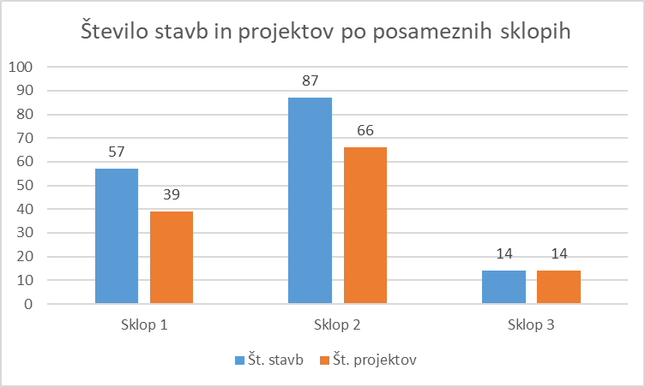

Grafikon 3: Prikaz števila primernih stavb in projektov po sklopih.

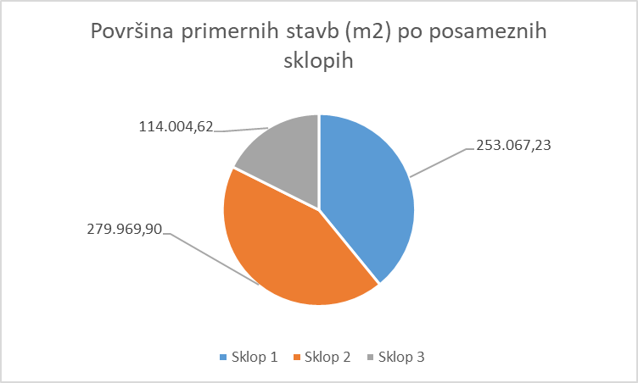

Grafikon 4: Prikaz površine primernih stavb po posameznih sklopih.

Največ projektov in posledično tudi javnih stavb, je uvrščenih v sklop 2 in sicer 66 projektov, 87 stavb, v skupni površini 279.969,90 m2, kar pomeni, da so za največji delež projektov in stavb le delno zagotovljeni pogoji za izvedbo energetske prenove. Največje število projektov pripada MORS (15), največje število stavb pa MNZ in MK (16 stavb), največjo površino stavb pripada MK in sicer 92.505,06 m2.

Druga največja skupina projektov je v Sklopu 1 in sicer 39 projektov, 57 stavb, v skupni površini 253.067,23 m2, za katere velja, da imajo vse zagotovljene pogoje za energetsko prenovo. Največje število projektov pripada MORS (12), največje število stavb (17) ter največja površina stavb pa MZ.

V Sklopu 3, kjer so zagotovljeni vsi pogoji za gradnjo skoraj nič energetskih stavb se nahaja 14 projektov oziroma stavb v skupni površini 114.004,62 m2.

Priloga :

- Tabela_stavbe

1. V skladu z 9. členom Zakona o spremembah Zakona o državni upravi (Uradni list RS, št. 18/2023), in 1. alinejo 4. odstavka 2. člena Zakona o spremembah Zakona o Vladi Republike Slovenije – ZVRS-J (Uradni list RS, št. 163/22) je Ministrstvo za okolje, podnebje in energijo pristojno za delovno področje javnega potniškega prometa, trajnostne mobilnosti in prometne politike, energetike, oskrbe z naftnimi derivati ter učinkovite rabe in obnovljivih virov energije, varovanja okolja, celovite presoje vplivov na okolje, upravnih postopkov na področju okolja, javnih služb varstva okolja, ravnanja z gensko spremenjenimi organizmi, podnebnih sprememb, ravnanja z odpadki in učinkovite rabe virov. Delovno področje izvajanja nalog trajnostne rabe energije in trajnostne mobilnosti, torej razvojno spodbujanje zelenega prehoda na področju energije in trajnostne mobilnosti, se je z Ministrstva za infrastrukturo preneslo na Ministrstvo za okolje, podnebje in energijo.